Univerzitet u Beogradu

Elektrotehnički fakultet

Katedra za softversko inženjerstvo



Diplomski rad

Realizacija mobilne aplikacije za evidenciju veterinarskih usluga pomoću Swift tehnologije

Mentor Student

Prof. Boško Nikolić Aleksandar Milić 2013/0584

Beograd, 2020.

Sadržaj

1. **Uvod ...................................................................................................................................3**
2. **Zahtevi za realizacijom sistema........................................................................................4**
   1. Opisani korisnički zahtevi...........................................................................................4
      1. Korisnički zahtevi vlasnika ljubimaca...............................................................4
      2. Korisnički zahtevi veterinara.............................................................................4
   2. Opis korišćenih tehnologija.........................................................................................5
      1. Xcode.................................................................................................................5
      2. Swift...................................................................................................................6
      3. IntelliJ IDEA......................................................................................................6
      4. Spring.................................................................................................................7
      5. Maven.................................................................................................................8
      6. JSON...................................................................................................................8
      7. Postman...............................................................................................................9
      8. PostgreSQL........................................................................................................10
      9. DBeaver.............................................................................................................10
3. **Opis rada sistema..............................................................................................................11**
   1. Login...........................................................................................................................11
   2. Opis rada sistema za vlasnike ljubimaca....................................................................12
   3. Opis rada sistema za veterinare..................................................................................22
4. **Realizacija sistema............................................................................................................28**
   1. Baza............................................................................................................................28
   2. Backend......................................................................................................................30
   3. Frontend......................................................................................................................34
   4. Problemi......................................................................................................................39
5. **Zaključak...........................................................................................................................42**
6. **Literatura...........................................................................................................................43**
7. Uvod

U ovom radu predstavljena je mobilna aplikacija koja za cilj ima da od svojih korisnika preuzme razmišljanje o zdravstvenom stanju njihovih ljubimaca, kao i lakše zakazivanje pregleda kod željenih veterinara. Aplikacija podržava 2 tipa korisnika: veterinare i vlasnike kućnih ljubimaca. Svaki tip korisnika poseduje određene funkcionalnosti. Veterinari imaju mogućnost da lako pregledaju sve zakazane termine koje imaju za odredjeni datum, mogu zakazivati preglede kao i unositi rezultate nakon svakog odradjenog pregleda. Pored svega navedenog, veterinari imaju mogućnost pregleda profila svih registrovanih ljubimaca unutar aplikacije. Kao i veterinari, vlasnici ljubimaca imaju mogućnost da pregledaju sve termine određenog veterinara za željeni datum, mogu zakazivati termine za svoje ljubimce kao i uređivati profile svojih ljubimaca (dodavati slike za svakog ljubimca kao i odredjene informacije koje su vidljive svim veterinarima unutar aplikacije).

Za razvoj aplikacije korišćen je objektno-orijentisani programski jezik *Swift* i razvojno okruženje *Xcode* na frontend delu i programski jezik *Java* uz korišćenje *Spring* *framework*-a unutar razvojnog okruženja *IntelliJ IDEA* na backend delu.

Diplomski rad je podeljen u tri poglavlja od kojih se svako poglavlje sastoji iz manjih delova. Prvo poglavlje se sastoji iz dva manja dela, a to su „Opisani korisnički zahtevi“ i „Opis korišćenih tehnologija“. Unutar prvog dela opisane su sve prednosti korišćenja aplikacije podeljene po tipu korisnika, dok se u drugom delu nalaze opisi svih tehnologija korišćenih za izradu ovog projekta.

U drugom poglavlju opisan je rad same aplikacije, može se nazvati i korisničko uputstvo za upotrebu aplikacije. Samo poglavlje podeljeno je na tri manja dela. Prvi deo je „Login“ i on je izdvojen jer je isti za svakog od tipova korisnika. Druga dva dela ovog poglavlja predstavljaju korisničko uputstvo za dva moguća tipa korisnika.

Treće poglavlje predstavlja opis realizacije sistema. Samo poglavlje podeljeno je na četiri dela koji predstavljaju opis realizacije same baze, frontend i backend dela kao i poslednji deo gde su navedeni i opisani svi problemi koji su se pojavili pri izradi same aplikacije, kao i način na koji su ti problemi rešeni.

1. Zahtevi za realizacijom sistema
   1. Opisani korisnički zahtevi

U današnje vreme, vreme digitalizacije, teži se ka tome da računari olakšaju čoveku mnoge poslove koji su do skoro oduzimali energiju i dragoceno vreme. Unutar ovog dela rada proći ćemo kroz sve korisničke zahteve za realizacijom ove mobilne aplikacije i načine na koje ona može pomoći korisnicima.

* + 1. Korisnički zahtevi vlasnika ljubimaca

Potrebno je omogućiti korisnicima da ne moraju za svakog ljubimca posebno praviti profil, već napraviti jedan profil sa svojim informacijama i kasnije dodavati profile ljubimaca koji će biti povezani sa profilom vlasnika. Svaki korisnički profil treba da sadrži sve osnovne podatke o tom korisniku, kao što su: podaci za logovanje(email i šifra), ime, prezime. Dok svaki profil ljubimca sadrži osnovne podatke vezane za tog ljubimca(ime, godina rodjenja, težina, pol, vrtsa, rasa, slika). Na taj način korisnik ne mora pamtiti kredencijale za logovanje svakog ljubimca već samo za svoj profil preko kojeg će imati pristup profilima svojih ljubimaca.

Svaki korisnik ima mogućnost da na veoma lak način zakaže pregled za bilo kog ljubimca koji je povezan sa njegovim profilom. Na taj način mogu uštedeti svoje dragoceno vreme. Isto tako mogu videti rezultate pregleda kao i sve potencijalne probleme njihovog ljubimca gde god da se nalaze. Umesto da moraju da odu do veterinara po rezultate sve mogu uraditi preko svog telefona.

U hitnim slučajevima, ako se desi neka nezgoda ili iznenadno pogoršanje zdravlja ljubimca, ova aplikacija pruža mogućnost hitnog poziva bilo kog registrovanog veterinara. To korisnicima može uštedeti dragoceno vreme, što u ekstremnim slučajevima može biti od velikog značaja.

* + 1. Korisnički zahtevi veterinara

Korisnicima veterinarima potrebno je omogućiti efikasno organizovanje vremena i zakazanih termina. Ova aplikacija im može pomoći pri organizaciji svoje ordinacije, pruža im mogućnost urednog i lakog pregleda svih zakazanih termina za bilo koji dan. Isto tako mogu vrlo lako zakazivati preglede u bilo kom slobodnom terminu.

Nakon svakog pregleda mogu unositi rezultate preko odredjene forme, koje odmah postaju dostupne vlasnicima ljubimca. Aplikacija obezbedjuje da svi podaci vezani za rezultate budu ažurni, tj. da će se uvek čuvati podaci koje je veterinar uneo na poslednjem pregledu.

* 1. Opis korišćenih tehnologija
     1. Xcode



Xcode je besplatno integrisano razvojno okruženje koje je razvila kompanija Apple. Koristi se za razvoj softvera za sve Apple operativne sisteme kao što su macOS, iOS, watchOS i tvOS. Sadrži integrisanu *debug* komponentu koja služi za uočavanje i otklanjanje grešaka u kodu. Xcode podržava izvorne kodove programskih jezika kao što su C, C++, Objective-C, Objective-C++, Java, AppleScript, Pyton, Ruby, ResEdit i Swift. Pored toga podržava mnoštvo programskih modela kao što su Cocoa, Carbon i Java. Korišćenjem iOS SDK, alata za razvoj softvera, Xcode se moze upotrebiti za kompajliranje i debagovanje aplikacija za iOS koje se izvršavaju na procesorima sa ARM arhitekturom. Xcode paket uključuje većinu Apple razvojne dokumentacije i ugrađeni Interface Builder, aplikaciju koja se koristi za projektovanje grafičkih korisničkih interfejsa. Od verzije Xcode 5.0 kao jedini podržani kompajler koristi se Clang, a kao jedini podržani debager koristi se LLDB debager. Prva verzija Xcode okruženja puštena je 28. Septembra 2003. godine, dok je poslednja aktuelna verzija Xcode 11.3 puštena 10. Decembra 2019. godine.

* + 1. Swift



Programski jezik korišćen za razvoj ove aplikacije je Swift. Swift je programski jezik proizveden od strane kompanije Apple, za razvoj aplikacija na operativnim sistemima kao što su iOS, iPadOS, macOS, tvOS, watchOS i Linux. Dizajniran je tako da radi sa Cocoa i Cocoa Touch framework-ovima i velikim delom postojećeg Objective-C koda koji je napisan za Apple proizvode. Koristi Objective-C runtime biblioteku, što nam omogućava da u okviru jednog programa pokrećemo kod napisan na C, Objective-C, C++ i Swift programskim jezicima. Swift je proizveden kao alternativa za programski jezik Objective-C, teži ka tome da bude nalik mnogim modernim jezicima i da ima jednostavniju sintaksu. Nalik na Javu, Swift ne koristi pokazivače, za poziv metoda koristi se ’.’, za razliku od Objective-C. Prva verzija Swift jezika izbačena je 9. Septembra 2014. godine zajedno sa Xcode 6.0 verzijom. Poslednja verzija je Swift 5.1 koja je predstavljena 10. Septembra 2019. godine.

* + 1. Intellij IDEA



IntelliJ IDEA je integrisano razvojno okruženje napisano od strane kompanije JetBrains, u programskom jeziku Java. IntelliJ IDEA podržava jezike kao što su Java, Go, Kotlin, Pyton, Scala, XML/XSL i mnoge druge. U Decembru 2014. godine Google je najavio prvu verziju okruženja Android Studio 1.0, koja služi za razvoj Android aplikacija, potpuno baziranom na IntelliJ IDEA okruženju. IntelliJ IDEA okruženje pruža razne pogodnosti kao što su pametno automatsko završavanje linija koda tako što analizira trenutni kontekst, pruža mogućnost ulaska u klasu ili deklaraciju direktno iz koda, refaktorisanje koda. Prva verzija IntelliJ IDEA platforme predstavljena je u Januaru 2001. godine.

* + 1. Spring



Spring je framework za Java platforme. Svaka Java aplikacija može da koristi sve glavne odlike Spring framework-a, ali pored svih Java EE ekstenzija postoje ekstenzije za izradu web aplikacija.

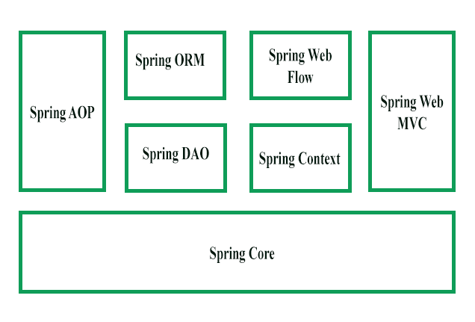

Spring arhitektura(2.1)

Na slici 2.1 može se videti arhitektura Spring framework-a. Ona se sastoji od 7 modula. Ovi moduli su zapravo najveća prednost Spring framework-a jer daju velike mogućnosti u razvoju *enterpirse* aplikacija. Ovakva modularnost omogućava da importujemo samo one module koji nam trebaju za određenu aplikaciju. Tako da ako, na primer pravimo web aplikaciju možemo importovati Spring Web MVC(model-view-controller), za konekciju sa bazom koristiti spring-data-jpa, bez importovanja svih modula. Spring je koristan za kreiranje web aplikacije sa relacionom ili NoSQL bazom podataka, SOAP ili REST servisa, kao i mnogih drugih aplikacija.

* + 1. Maven



Maven je alat za upravljanje projektima. Koristi se za build projekata i upravljanje bilo kojim projektima koji su temeljeni na Java programskom jeziku. Koristi se pri razvoju aplikacija u cilju lakše integracije sa već postojećim bibliotekama. Neke od najbitnijih funkcionalnosti su pravljenje gotovih šablona aplikacija kao i uvoženje potrebnih biblioteka i svih njihovih *dependency*-ja jednostavnim konfigurisanjem pom.xml datoteke. U Java Spring framework-u, uz pomoć Mavena lako možemo importovati sve module dostupne u Spring-u koji su nam potrebni u našoj aplikaciji. Maven je proizvod kompanije Apache Software Foundation. Prvi put predstavljen 13. Jula 2004. godine. Poslednja verzija Maven 3.6.3 izbačena je 25. Novembra 2019. godine.

* + 1. JSON



JSON je skraćenica od JavaScript Object Notation. To je tekstualno baziran otvoreni standard dizajniran za čuvanje i razmenu podataka razumljivu ljudima. Može da sadrži parove u formatu naziv:vrednost, nizove osnovnih podataka ili objekte. Veoma je čest format podatka i služi kao zamena za XML u AJAX sistemima. JSON je nezavisan od programskog jezika. Mnogi moderni programski jezici sadrže i kod za generisanje i parsiranje podataka u JSON formatu. Osnovni tipovi podataka koje JSON podržava su number, string, boolean, array, Object, null.

Primer JSON fajla:

{

**"firstName"**: "John",

**"lastName"**: "Smith",

**"isAlive"**: **true**,

**"age"**: 27,

**"phoneNumbers"**: [

{

**"type"**: "home",

**"number"**: "212 555-1234"

},

{

**"type"**: "office",

**"number"**: "646 555-4567"

},

{

**"type"**: "mobile",

**"number"**: "123 456-7890"

}

],

**"children"**: [],

**"spouse"**: **null**

}

* + 1. Postman



Postman je aplikacija koja služi kao dobar izbor za API testiranje. Veoma se lako koristi i može služiti kao REST klijent preko kojeg možete slati http zahteve i gledati šta vam vaša aplikacija koju testirate vraća kao odgovor. Postman koristi bogat interfejs koji omogućava lako korišćenje i može se pokrenuti na macOS, Windows, Linux operativnim sistemima. Ne zahteva učenje novog programskog jezika da bi testirali svoju aplikaciju. Omogućava korisnicima lako deljenje sa timom jer se svi zahtevi i očekivani odzivi aplikacije mogu spakovati u kolekciju i proslediti se između članova tima.

* + 1. PostgreSQL



PostgreSQL ili Postgres je vrsta objektno-orijentisanog relacionog sistema za upravljanje bazama podataka, pod *open source* licencom. Najčešće se koristi za web aplikacije i web baze podataka. I može se reći da je najveći konkurent MySQL-u. Podržava Linux, Windows i macOS operativne sisteme. Server Postgres baze podataka ne zahteva obimne konfiguracije i razvijeno je nekoliko alata i GUI interfejsa koji mogu biti od pomoći pri instalaciji i upravljanju serverom baze podataka. Kao jednu od najvećih mana Postgres baza podataka mogu biti performanse, na primer za jednostavne operacije čitanja i brisanja, Postgres postiže lošije rezultate u odnosu na MySQL.

* + 1. Dbeaver



DBeaver je SQL klijent i alat za administraciju baze podataka. Podržava i relacione i NoSQL baze podataka. Podržava MySQL, PostgreSQL, Oracle, SQL Server, SQLite relacione baze podataka, kao i svaku bazu koja ima JDBC ili ODBC drajver. Od verzije DBeaver 3.0 podržava i NoSQL baze podataka kao što su Cassandra, MongoDB, Redis. DBeaver podržava izvršavanje SQL kverija, pregledanje i uređivanje podataka sa ogromnim brojem funkcija, upravljanje SQL skriptama, izvoz i migracija podataka.

1. Opis rada sistema
   1. Login

 

Početni ekran 3.1 Neispravno uneti kredencijali 3.2

Pri pokretanju aplikacije pojavljuje se ekran za logovanje u samu aplikaciju(slika 3.1). Na tom ekranu postoje 2 tekstualna polja u koja korisnik treba da unese svoje kredencijale za logovanje koje je naveo pri registraciji. Nakon unosa svojih kredencijala korisnik treba da klikne na dugme *Login*. Kada korisnik klikne na dugme *Login*, nakon što se utvrdi da su kredencijali legitimni, on se preusmerava na početnu stranu. Ukoliko korisnik nema nalog i želi da ga napravi, treba da klikne na dugme *Register* koje će ga odvesti na drugi ekran sa formom za registraciju, o čemu ćemo govoriti nešto kasnije.

U koliko korisnik netačno unese svoje kredencijale ili ne unese neki od kredencijala pojavljuje se alert ekran sa odgovarajućom porukom (slika 3.2).

* 1. Vlasnik ljubimca

 

Forma za registrovanje 3.3 Popunjena forma 3.4

U koliko korisnik nije registrovan u sistemu, treba da klikne na dugme *Register* koje će ga odvesti na drugi ekran sa formom za registraciju(slika 3.3). Klikom na dugme *Cancel*, korisnik se vraća na početni ekran sa formom za logovanje(slika 3.1). Nakon što korisnik popuni formu tako što unese svoje ime i prezime, email, šifru, odabere *Pet Owner* u delu *User type*(slika 3.4) i klikne na dugme *Submit*, njegovi podaci se čuvaju u bazi podataka i korisnik se preusmerava nazad na početni ekran za logovanje(slika 3.1). Sada kada je korisnik zavrsio registraciju može uneti svoje kredencijale u odgovarajuća tektualna polja i kliknuti na dugme *Login*.

  

Uputstvo 1 3.5 Uputstvo 2 3.6 Uputstvo 3 3.7

Kada se korisnik prvi put uloguje u sistem, preusmerava se na ekrane gde dobija početna uputstva za korišćenje aplikacije. Postoje 3 ekrana (slike 3.5, 3.6, 3.7) izmedju kojih se korisnik kreće jednostavno prevlačeći prstom sa desna na levo za sledeći ili sa leva na desno za prethodni ekran. Drugi način navigacije izmedju ekrana jeste dugme *SKIP* koje korisnika vodi na sledeći ekran. Na svakom ekranu prikazane su neke od prednosti korišćenja aplikacije. Na poslednjem ekranu dobrodošlice(Slika 3.7) korisnik može izabrati da odmah doda svog prvog ljubimca, klikom na dugme *Add your pet* ili da to uradi kasnije tokom korišćenja aplikacije, klikom na dugme *DONE*.

 Klikom na dugme *DONE*, korisnik se preusmerava na ekran dobrodošlice(slika 3.8). Ovaj ekran sadrži tekst kojim se korisnik obaveštava da je završio sa uputstvima ali da nije dodao ljubimca i da to uradi što pre da bi mogao da koristi sve benefite koje aplikacija pruža. Klikom na dugme *Go to App*, korisnik se preusmerava na početni ekran svog profila, o čemu ćemo govoriti kasnije.

Dobrodošli 3.8

 

Forma za dodavanje ljubimca 3.9 Prozor za dodavanje slike 3.10

  
Popunjena forma za dodavanje ljubimca 3.11

Kada korisnik na ekranu sa slike 3.7 klikne na dugme Add your pet, preusmerava se na ekran sa formom za dodavanje ljubimca (slika 3.9). Klikom na dugme *Cancel*, korisnik se preusmerava na ekran dobrodošlice (slika 3.8). Korisnik popunjava formu tako što unese ime ljubimca, godinu rodjenja, težinu u odgovarajuća polja, odabere vrstu, rasu i pol iz padajućih lista i nakon što klikne na dugme *Add image* i odabere sliku iz galerije svog telefona (slika 3.10).



Dobrodošli 2 3.12

Nakon što popuni formu (slika 3.11) i klikne na dugme *Add pet*, korisnik se preusmerava na ekran dobrodošlice (slika 3.12). Za razliku od prošlog ekrana dobrodošlice, na ovom ekranu se korisnik obaveštava da je uspešno dodao svog prvog ljubimca. Klikom na dugme *Go to App* korisnik se prebacuje na početni ekran profila.

 

Početni ekran profila 3.13 Vest 3.14

Na početnom ekranu profila (slika 3.13) korisnik vidi ekran sa ponudjenim vestima. Klikom na neku vest iz tabele otvara se novi prozor na kojem korisnik može pročitati željenu vest (slika 3.14).

Klikom na malo dugme  u gornjem levom uglu korisnik zatvara otvorenu vest i vraća se na ekran sa slike 3.13.

 

Tab Bar meni za kretanje 3.15 Slide in meni 3.16

Korisnik se može kretati kroz aplikaciju na 2 načina. Prvi način je preko *Tab Bar* menija (slika 3.15). On se može videti na početnom ekranu profila (slika 3.13) na dnu ekrana. Preko tog menija korisnik uvek može da zna na kom se ekranu tačno nalazi jer je ikona trenutnog ekrana tamnija od ostalih. Tako se može videti da se u slučaju sa slike 3.15, korisnik trenutno nalazi na početnom ekranu profila. Drugi način kretanja kroz aplikaciju jeste *Slide in* meni (slika 3.16). On se otvara tako što se klikne na dugme , koje se nalazi u navigacionom baru. Može se videti na ekranu sa slike 3.13 u gornjem levom uglu. Meni se zatvara odabirom bilo kojeg polja iz menija ili klikom na dugme  koje se može videti u gornjem levom uglu menija na slici 3.16. Ova 2 menija nalaze se na svakom ekranu ove aplikacije, što samo kretanje kroz aplikaciju čini veoma lakim.

U prvom redu *Slide in* menija može se videti trenutno aktivni ljubimac, o čemu ćemo govoriti kasnije.

Klikom na stavku *Logout* unutar *Slide in* menija korisnik će se izlogovati iz sistema i vratiti na početni ekran aplikacije sa formom za logovanje (Slika 3.1)

 

Lista svih ljubimaca 3.17 Lista svih ljubimaca 2 3.18

Unutar *Slide in* menija sa slike 3.16 klikom na dugme  otvara se lista svih ljubimaca u sistemu koji su vezani za tog korisnika (slika 3.17). Pošto smo za sada uneli samo jednog ljubimca u toj listi se nalasi samo on. Korisnik može unositi neograničen broj ljubimaca klikom na dugme *Add your new pet*, koje ga preusmerava na formu za dodavanje novog ljubimca (slika 3.9). Razlika u ovom slučaju u odnosu na već opisani je to što nakon što dodamo ljubimca ili kliknemo dugme *Cancel* na formi za dodavanje, aplikacija nas vraća na ekran odakle smo otišli na formu. Nakon što korisnik ponovi već opisani postupak za dodavanje novog ljubimca, taj novi ljubimac će biti prikazan u ovoj listi (slika 3.18). Kao što se može videti ljubimac sa imenom Gavra je prikazan tamnijom bojom. To je zato što je on izabran kao trenutno aktivni ljubimac. To znači da kada korisnik ode na gledanje profila ili na zakazivanje termina, sve akcije će se odnositi na aktivnog ljubimca. Aktivnog ljubimca možemo promeniti jednostavnim klikom na željenog ljubimca iz liste sa ekrana na slici 3.18. Korisnik klikom na dugme  zatvara ekran sa listom svih ljubimaca i vraća se na *Slide in* meni(slika 3.16).

   

Profil 1 3.19 Profil 2 3.20 Profil 3 3.21 Profil 4 3.22

Klikom na stavku *Pet profile* unutar *Slide in* menija ili klikom na dugme  unutar *Tab Bar* menija korisnik se prebacuje na ekran za gledanje profila trenutno aktivnog ljubimca. Svaki profil ljubimca se sastoji iz 4 ekrana (slike 3.19, 3.20, 3.21, 3.22). Korisnik može da se kreće izmedju njih jednostavnim prevlačenjem prsta sa desna na levo za sledeći ekran ili sa leva na desno za prethodni. Drugi način je odabir željenog ekrana iz navigacionog bara na vrhu ekrana. Prvi ekran (slika 3.19) prikazuje opšte informacije o prikazanom ljubimcu. Te informacije korisnik unosi pri dodavanju ljubimca preko forme (slika 3.10). Drugi ekran (slika 3.20) prikazuje dodatne informacije o ljubimcu. Pošto korisnik nije uneo nikakve informacije vide se samo crtice. Klikom na dugme *Add info* korisnik se prebacuje na ekran za formu za unos dodatnih informacija, o čemu ćemo govoriti nešto kasnije. Treći ekran je ekran sa medicinskim informacijama. Ove informacije unosi isključivo veterinar nakon obavljenog pregleda. Korisnik može samo dodati novu težinu za ljubimca klikom na dugme *Add measurement*. Četvrti ekran (slika 3.22) je ekran na kome se nalaze sve slike koje je korisnik uneo za trenutno aktivnog ljubimca.

  

Forma za informacije 3.23 Popunjena forma 3.24 Prikaz informacija 3.25

Klikom na dugme *Add info* sa ekrana sa slike 3.20, korisnik se preusmerava na formu za dodavanje informacija (slika 3.23). Na dugme *Cancel* korisnik se vraća na ekran sa slike 3.20. Nakon što izabere informacije koje želi da doda i klikne *Save*, te informacije se pamte u sistemu i korisnik se preusmerava nazad na ekran za prikaz informacija ali sada ažuriranim (slika 3.25).

 

Dodavanje težine 3.26 Prikaz informacija 3.27

Klikom na dugme *Add measurement* na ekranu sa slike 3.21, pojavljuje se *popUp* ekran preko kojeg korisnik može uneti težinu svog ljubimca. Nakon što unese težinu i klikne dugme *Add*, uneta vrednost se pamti u sistemu i korisnik se vraća na ekran za prikaz medicinskih informacija ali se može primetiti da je sada dodata težina u graf. Svaka linija u grafu predstavlja vrednost jednog merenja. Na vrhu linije se vidi vrednost a na dnu datum merenja. Visina linije zavisi od vrednosti merenja i skalira se u odnosu na maksimalnu vrednost u grafu.

 

Pregled slika ceo ekran 3.28 Galerija nakon dodate slike 3.29

Na ekranu za prikaz svih slika u koliko kliknemo na neku sliku prikazaće se preko celog ekrana (slika 3.28). Klikom na dugme  izlazimo iz prikaza preko celog ekrana i vraćamo se na ekran sa slike 3.22. U koliko kliknemo na dugme  koje se nalazi u gornjem desnom uglu, otvoriće nam se prozor za dodavanje slike iz galerije (slika 3.10). Nakon odabira slike, ona se čuva u sistemu i vraćamo se na ekran za prikaz slika, ali sa ažuriranim podacima(slika 3.29).

    Početni ekrean 3.30 Izabran veterinan 3.31 Zakazati termin 3.32 Zakazan termin 3.33

Klikom na stavku *Calendar & Scheduling* unutar *Slide in* menija ili na dugme  unutar *Tab Bar* menija korisnik se preusmerava na početni ekran za zakazivanje termina (slika 3.30). Nakon što izabere željenog veterinara iz padajuće liste prikazuje se raspored za izabranog veterinara, za uneti datum unutar polja za unos datuma (Slika 3.31). Svaki red unutar rasporeda ima na sebi napisano vreme termina. Svaki red obojen sivom bojom je slobodan, a crvenom su obojeni zauzeti termini. Odabirom nekog slobodnog termina prikazuje se ekran sa informacijama za taj termin.

Prikazane infomracije nam govore koji je veterinar izabran, za kojeg ljubimca zakazujemo termin i vreme željenog termina. Klikom na dugme *Schedule*, termin se obeležava u bazi kao zauzet i korisnik se vraća na prethodni ekran (slika 3.33). Vidimo da je ovog puta termin u 09:30 obojen crvenom bojom, i da stoji ime ljubimca za kojeg je termin zakazan. Svaki termin koji je zauzet od strane tog korisnika imaće u svom redu i tekst koji nam govori ime ljubimca za kojeg je taj termin zakazan. Termin se uvek zakazuje za aktivnog ljubimca. Ako želimo zakazati termin za drugog ljubimca, moramo odabrati željenog ljubimca iz liste svih ljubimaca i odabrati ga za aktivnog ljubimca, kao što je već objašnjeno.

 

Lista svih veterinara 3.34 Poziv veterinara 3.35

Klikom na stavku *Emergency call* unutar *Slide in* menija korisnik se prebacuje na ekran na kojem su izlistani svi veterinari i njihovi brojevi (slika 3.34). Odabirom bilo kog veterinara pojavljuje se *popUp* ekran kojim potvrđujemo da želimo da pozovemo željenog veterinara. U koliko izaberemo opciju *Call 06xxxxxxxxx*, korisnik poziva odabranog veterinara.

* 1. Opis rada sistema za veterinare

 

Forma za registraciju veterinara 3.36 Popunjena forma 3.37

U koliko korisnik nije registrovan treba da na početnom ekranu za logovanje klikne dugme *Register* i prebacuje se na erkan sa formom za registraciju novih korisnika (slika 3.3). Nakon što odabere *Vet* u *User type*, pojavljuje se novo polje za unos broja telefona. Nakon što popuni formu traženim podacima (slika 3.37) i klikne na dugme *Submit* prebacuje se na početni ekran aplikacije (slika 3.1). Nakon što unese kredencijale date pri registraciji, u koliko su kredencijali ispravni korisnik se uspešno ulogovao u sistem.

   

Uputstvo 1 3.38 Uputstvo 2 3.39 Uputstvo 3 3.40 Dobrodošlica 3.41

Kada se korisnik uloguje prvi put na svoj profil, nakon početnog ekrana, preusmerava se na ekrane u kojima mu se prikazuju osnovne prednosti korišćenja ove aplikacije. Takvih ekrana ima 3 (slike 3.38, 3.39, 3.40). Korisnik može da se kreće medju tim ekranima prevlačenjem prsta sa desna na levo za sledeći ekran ili sa leva na desno za prethodni ekran.

Drugi način navigacije jeste dugme *SKIP* koje korisnika vodi na sledeći ekran. Na poslednjem ekranu upustva (slika 3.40) postoji dugme *DONE*, klikom na to dugme korisnik se prebacuje na ekran dobrodošlice(slika 3.41). Na tom ekranu postoji dugme *Go to App*. Klikom na to dugme korisnik se prebacuje na početni ekran svog profila i time završava proces upoznavanja osnovnih principa aplikacije.

   

Početni ekran 3.42 Zakazivanje 3.43 Zakazivanje 2 3.44 Početni ekran 2 3.45

Na početnom ekranu (slika 3.42) prikazan je raspored za uneti datum. Pri prikazivanju ekrana izabran je trenutni datum, ali korisnik može izabrati sam željeni datum. Svaki red sadrži vreme termina i svaki zauzet termin je obeležen crvenom bojom i sadrži ime vlasnika ljubimca i ime ljubimca za kojeg je termin zakazan. Odabirom bilo kog slobodnog termina korisnik se prebacuje na ekran za zakazivanje termina (slika 3.43). Nakon što iz padajuće liste izabere vlasnika i ljubimca (slika 3.44) korisnik može kliknuti na dugme *Schedule* i zakazati termin. Klikom na dugme *Schedule* dodaje se novi zakazan termin u sistem i korisnik se vraća na početni ekran ali sa ažuriranim podacima. Termin koji je korisnik zakazao označen je crvenom bojom i sadrži ime vlasnika i ime ljubimca za kojeg je termin zakazan (slika 3.45).

 

Dodavanje medicinskih informacija 3.46 Dodavanje novog merenja 3.47

Pored zakazivanja novih termina, korisnik može kliknuti i na bilo koji zakazani termin, koji je označen crvenom bojom, time se prebacuje na ekran za unošenje medicinskih informacija o ljubimcu za kojeg je taj termin zakazan (slika 3.46). Ovaj ekran služi za evidentiranje svakog pregleda i upis rezultata. Na ovom ekranu postoje 3 tekstualna polja u koja korisnik može navoditi bolesti, alergije i trenutna lečenja ljubimca. U koliko ljubimac već poseduje neke informacije ovog tipa u sistemu, te informacije biće upisane u odgovarajuća polja. Korisnik te informacije može menjati ili dodavati nove. Klikom na dugme *Add measure*, pojavljuje se *popUp* ekran na kojem korisnik može uneti novo merenje ljubimca klikom na dugme *Add* (Slika 3.47). Klikom na dugme *Save* unete informacije se čuvaju u sistemu i korisnik se preusmerava na početni ekran profila.

 

Tab Bar meni 3.48 Slide in meni 3.49

Korisnik se može kretati kroz aplikaciju na 2 načina. Prvi način je preko *Tab Bar* menija (slika 3.48). On se može videti na početnom ekranu profila (slika 3.42) na dnu ekrana. Preko tog menija korisnik uvek može da zna na kom se ekranu tačno nalazi jer je ikona trenutnog ekrana tamnija od ostalih. Tako se može videti da se u slučaju sa slike 3.48, korisnik trenutno nalazi na ekranu za pregled i zakazivanje termina. Drugi način kretanja kroz aplikaciju jeste *Slide in* meni (slika 3.49). On se otvara tako što se klikne na dugme , koje se nalazi u navigacionom baru. Može se videti na ekranu sa slike 3.42 u gornjem levom uglu. Meni se zatvara odabirom bilo kojeg polja iz menija, ponovnim klikom na dugme  koje se može videti u gornjem levom uglu menija na slici 3.49 ili klikom na tamni deo ekrana sa desne strane(slika 3.49). Ova 2 menija nalaze se na svakom ekranu ove aplikacije, što samo kretanje kroz aplikaciju čini veoma lakim.

Klikom na stavku *Logout* unutar *Slide in* menija korisnik će se izlogovati iz sistema i vratiti na početni ekran aplikacije sa formom za logovanje (Slika 3.1)

 

Biranje ljubimca 3.50 Izabran ljubimac 3.51

Pored zakazivanja novih i pregleda termina korisnik ima mogućnost i pregleda profila svih ljubimaca registrovanih unutar sistema. To može postići ako izabere stavku *Profiles* unutar *Slide in* menija ili klikom na dugme  unutar *Tab Bar* menija. Time se korisnik prebacuje na ekran za izbor ljubimca čiji profil korisnik želi da vidi (slika 3.50).

   

Profil 1 3.52 Profil 2 3.53 Profil 3 3.54 Profil 4 3.55

Nakon što korisnik izabere vlasnika i samog ljubimca čiji profil želi da vidi (slika 3.51) i klikne dugme *Search*, korisnik se prebacuje na prvi ekran profila traženog ljubimca (slika 3.52). Ceo profil ljubimca se sastoji od 4 ekrana. Korisnik može da se kreće medju njima prevlačenjem prsta sa desna na levo za sledeći ili sa leva na desno za prethodni ekran. Drugi način je da izabere željeni ekran u navigacionom meniju na vrhu ekrana. Prvi ekran (slika 3.52) prikazuje osnovne informacije o ljubimcu. Drugi ekran (slika 3.53) prikazuje dodatne informacije za ljubimca koje unosi sam vlasnik ljubimca. Treći ekran (slika 3.54) prikazuje medicinske informacije koje unosi veterinar. Pored tih informacija sadrži i graf sa svim unetim merenjima za prikazanog ljubimca. Četvrti ekran prikazuje sve slike koje se nalaze u sistemu za prikazanog ljubimca. Odabirom bilo koje slike prikazuje se odabrana slika preko celog ekrana (slika 3.28). Pritisom na dugme  izlazi se iz prikaza preko celog ekrana i korisnik se vraća na ekran sa slike 3.55.

Klikom na dugme  koje se nalazi u gornjem desnom uglu na svim ekranima profila (slike 3.52, 3.53, 3.54, 3.55) korisnik izlazi iz profila ljubimca i vraća se na ekran sa slike 3.51.

1. Realizacija sistema
   1. Baza

U ovom delu rada govorićemo o implementaciji baze podataka koja je korišćena za izradu ovog projekta. Baza je relaciona baza podataka implementirana u *Postgresql*-u, kao alat za administraciju korišćen je *DBeaver*.

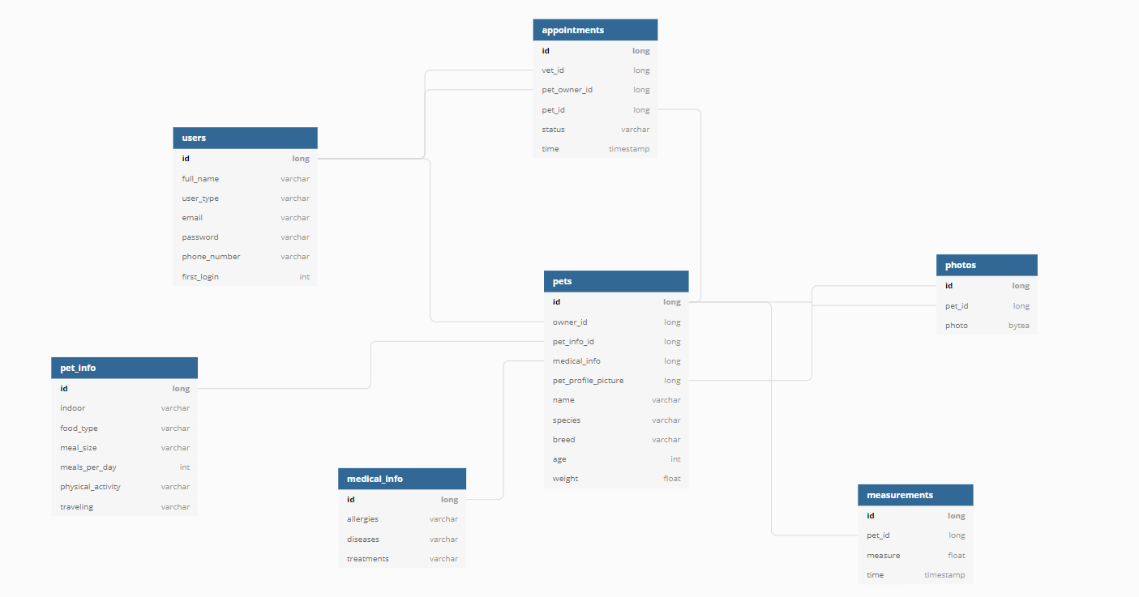

Diagram baze 4.1

Dijagram baze podataka može se videti na slici 4.1. Kao što se vidi, u bazi postoji 7 entiteta sa potrebnim atributima i vezama između entiteta. Tako na primer, entitet *Pets* ima atribute *name*, *species*, *breed* koji su tipa *varchar*, *age* koji je tipa *int* i *weight* koji je tipa *float*. Pored navedenih atributa entitet *Pets* sadrži i konekcije sa entitetima *Pet info*, *Medical info*, *Users*, *Photos*. Za svakog ljubimca bitne su samo poslednje unete informacije, zbog toga svaki ljubimac unutar tabele *Pets* sadrži id poslednje unetih informacija unutar tabela *Pet info* i *Medical info*. Pri svakom upisu podataka u ove tabele, ažurira se i odgovarajući atribut unutar tabele *Pets*. Za svakog ljubimca mora postojati informacija o vlasniku, zbog toga se prilikom kreiranja uspostavlja konekcija sa entitetom *Users*. Poslednja od konekcija je konekcija sa entitetom *Photos*, unutar tabele *Photos* čuvaju se sve slike koje je vlasnik uneo za nekog ljubimca. Samo jedna od tih slika može biti profilna slika, zbog toga svaki ljubimac unutar tabele *Pets* čuva id svoje profilne slike koja se nalazi unutar tabele *Photos*.

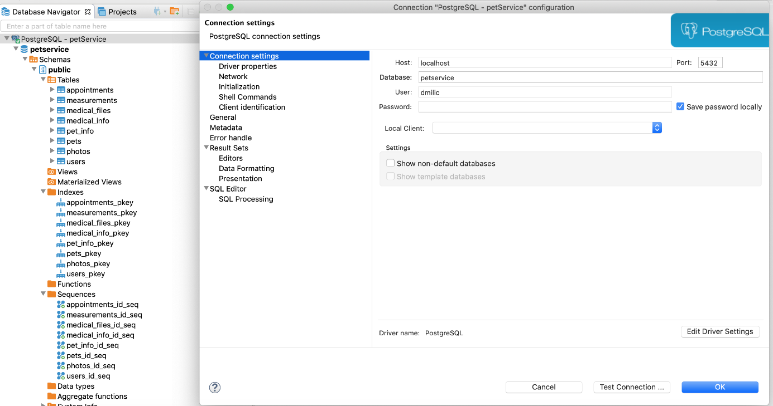

Konekcija sa bazom 4.2

Konekcija sa bazom prikazana je na slici 4.2. Prilikom kreiranja konekcije treba proslediti host-a i port preko kojeg pristupamo bazi, ime baze kao i korisnika i password radi sigurnosti. U nasem slučaju bazi sa imenom *petservice* pristupamo preko *localhost*-a na portu 5432.

* 1. Backend

Backend deo ovog projekta urađen je u Javi, koristeći Spring framework.

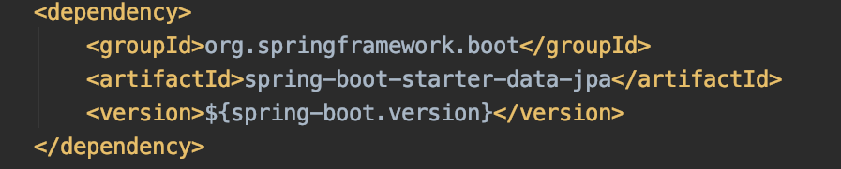

Uvoženje Spring-jpa biblioteke preko Maven-a 4.3

Za konekciju između *Postgres* baze podataka i *Spring*-a korišćen je *Spring-jpa*. Za uvoz *Spring-jpa* biblioteke koristili smo *Maven* (slika 4.3).

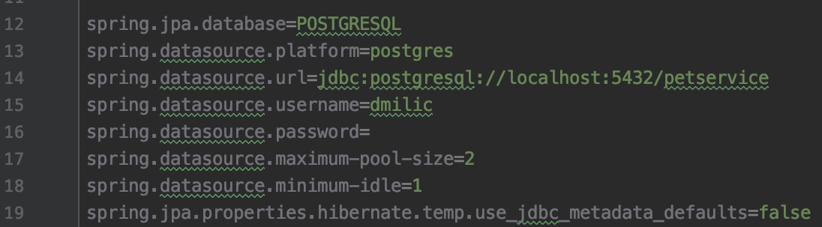

Postavljanje konekcije sa bazom 4.4

Unutar fajla *aplication.properties* potrebno je dostaviti potrebne informacije za konekciju sa bazom (slika 4.4). Kreiranje same konekcije smo već opisali (slika 4.2) i sada je potrebno te podatke dostaviti serveru.

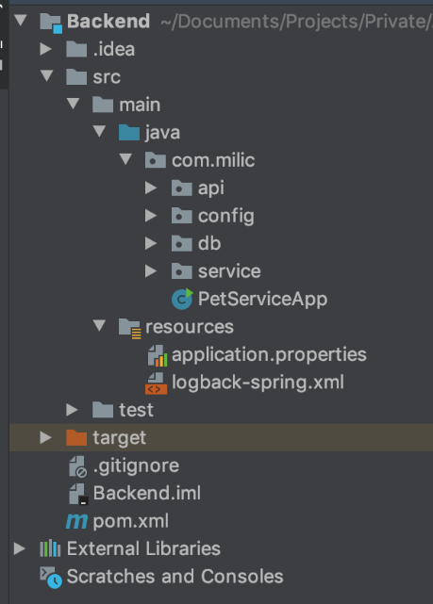Arhitektura samog backend projekta može se videti na slici 4.5. Podeljena je u nekoliko delova, a to su *api*, *config*, *db*, *service*. Unutar *api* paketa imamo klase koje su odgovorne za komunikaciju servisa sa frontend delom. U *config* paketu imamo klase za konfiguraciju servera. Paket *db* sadrži klase za modele entiteta i *repository*-je. A paket *service* sadrzi samu implementaciju servisa.  
Arhitektura backend projekta 4.5

Implementacija servisa je poprilično komplesna i podeljena je na manje celine. Svaki entitet u bazi poseduje svoj deo servisa.

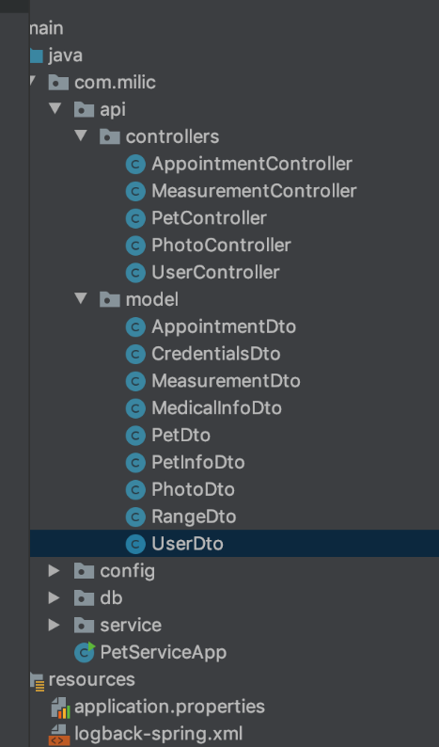Api deo servisa služi za komunikaciju sa klijentima. Sastoji se iz podpaketa *controllers* i *model*. Unutar podpaketa *controllers* imamo *Rest kontrolere* za svaki deo servisa. *Rest kontroleri* služe da definišu sve putanje koje naš servis osluškuje i definiše akcije koje servis treba da izvrši kada dodje do http zahteva na nekom od tih putanja. Svaki kontroler poseduje instancu implementacije tog dela servisa i u zavisnosti od putanje, poziva određene metode.

Arhitektura api dela 4.6

U *model* podpaketu imamo *Dto* objekte. To su objekti koji se razmenjuju između servisa i frontend dela. Oni se razmenjuju u JSON formatu.

*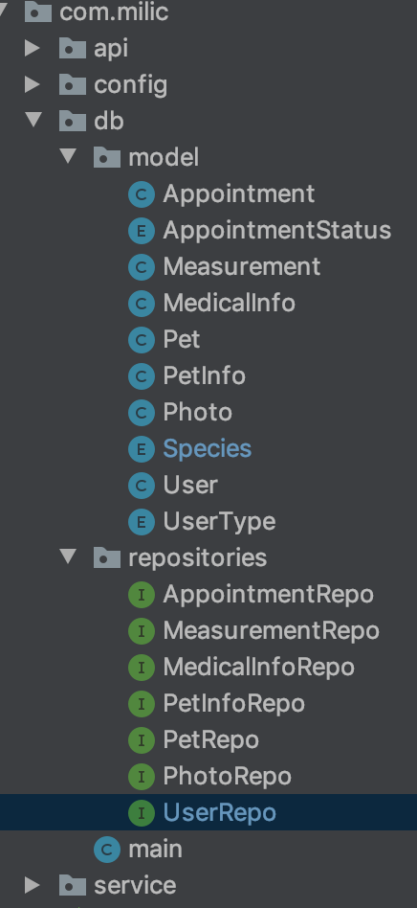Db* deo servisa služi za implementaciju komunikacije servisa sa bazom podataka. Kao što se može videti na slici 4.7, ovaj deo se sastoji iz 2 podpaketa, *model* i *repositories*. Unutar podpaketa *model* imamo implementirane modele svih entiteta koji se nalaze u bazi. Te objekte servis zapravo razmenjuje sa samom bazom podataka. *Repositories* podpaket sadrži *repository*-je za svaki deo servisa. Svaki *repository* je zapravo interfejs koji sadrži sve metode za bilo kakav rad sa podacima u bazi.   
 Arhitektura db dela 4.7

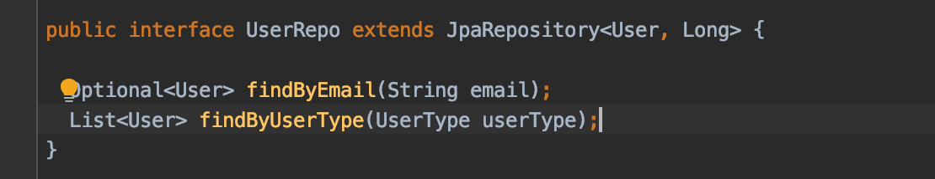

Deklaracija repository-a 4.8

Na primer *UserRepo* je interfejs koji proširuje *JpaRepository* implementiran od strane *Spring* *framework-a*, koji sadrži sve osnovne metode za rad sa podacima (slika 4.8). Prilikom deklaracije prosleđujemo i tip podataka sa kojima radi kao i tip primarnog kluča. *UserRepo* kao tip sa kojim radi prima *User* klasu iz *model* podpaketa, a id u *User* modelu je tipa *Long*.

Jedna od najvećih prednosti korišćenja *Spring JpaRepository*-ja jeste što ne moramo da pišemo *query*-je. Naime *Spring* sam traži ključne reči u nazivu metode i sam formira *query*. Metoda *findByEmail* je ekvivalentna *query*-ju „*select u from User u where u.email = ?“.* U koliko želimo napisati *query* sami, možemo dodati anotaciju *@Query(“neki query”)* iznad metode.

*Service* paket sadrži samu implementaciju 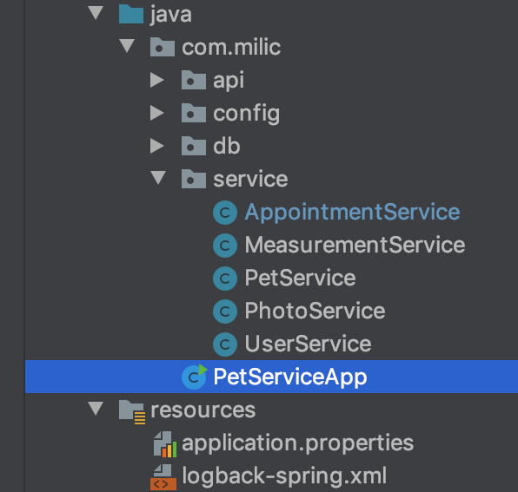svakog dela servisa. Svaki deo implementacije servisa sadrži instance potrebnih *repository*-ja i preko njih poziva metode za rad sa podacima.   
 Arhitektura service dela 4.9

Primer registracije novog korisnika. Na servis stiže *POST* zahtev sa putanjom „*http*:*localhost:8080/v1/users*“.

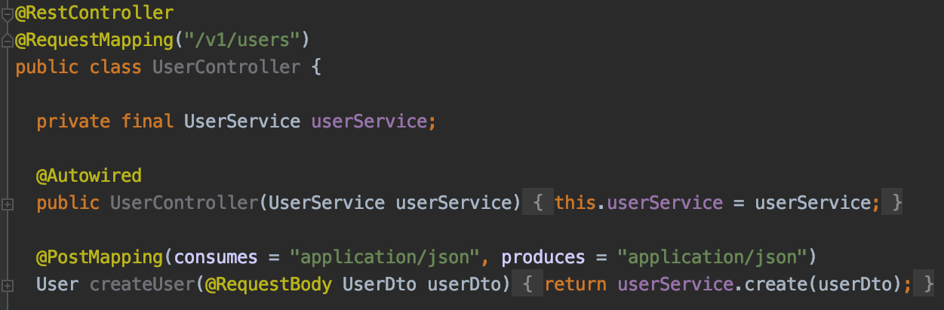

UserController create User 4.10

Taj zahtev hvata *UserController* i poziva se metoda *createUser* koja preko *body*-ja u zahtevu prima *UserDto* objekat u *JSON* formatu (slika 4.10).

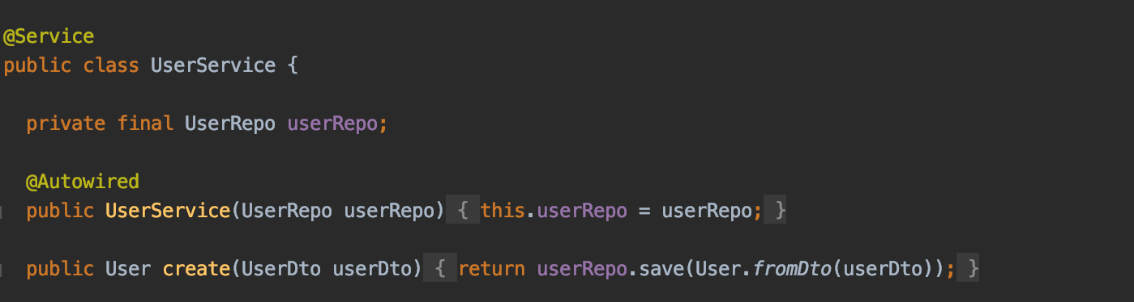

UserService create User 4.11

*UserController* poziva metodu *create* *UserService*-a, koji preko *UserRepo* taj objekat čuva u bazi.

* 1. Frontend

Frontend deo ovog projekta urađen je u programskom jeziku Swift. Implementacija samog frontend-a prati projektni uzorak *Model-View-Controller*.

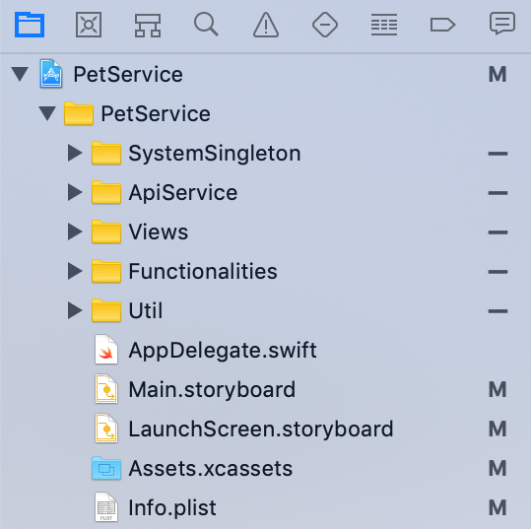Frontend deo ovog projekta podeljen je u nekoliko delova (slika 4.12). *SystemSingleton* sadrži klasu *System* u kojoj se čuva trenutno stanje sistema. *ApiService* paket sadrži klase za komunikaciju sa servisom na backend delu. *Functionalities* paket je podeljen na više podpaketa koji sadrže sve implementacije svih funkcionalnosti. Unutar *Util* paketa nalaze se pomoćne klase i enumi.

Frontend arhitektura 4.12

Unutar *SystemSingleton* nalazi se klasa *System*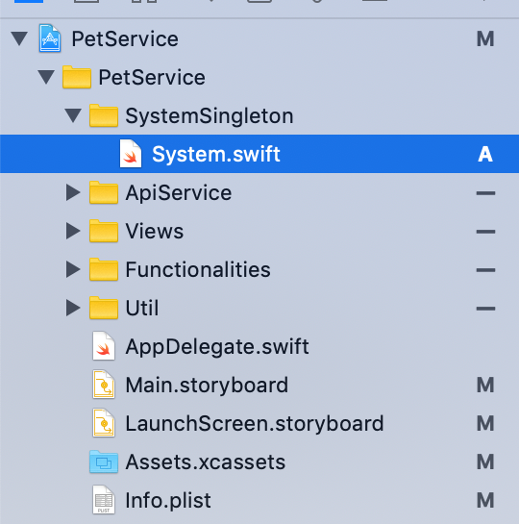koja je implementirana uz pomoć *Unikat* projektnog uzorka. On nam osigurava da će postojati samo jedna instanca ove klase i da će sve druge klase komunicirati sa tom instancom. Unutar klase *System* čuvaju se sistemski podaci kao što su trenutno ulogovani korisnik, aktivni ljubimac kao i niz svih ljubimaca ulogovanog korisnika.  
 SystemSingleton 4.13

Unutar *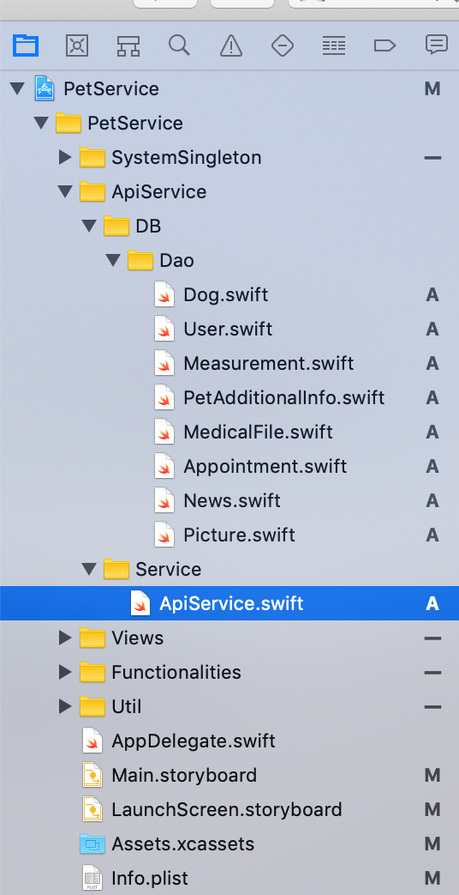ApiService* paketa imamo 2 podpaketa a to su *DB* i *Service* (slika 4.13). Unutar *DB* podpaketa nalaze se modeli, informacije iz tih klasa se konvertuju u *JSON* podatke, uz pomoć metoda koje obezbeđuje *Swift* i razmenjuju se sa servisom na backend delu. Unutar *Service* podpaketa nalazi se klasa *ApiService* koja prati *Unikat* projektni uzorak. Unutar te klase implementirano je slanje http zahteva ka servisu i rad sa podacima koje servis vrati nakon obrade zahteva. Ta klasa predstavlja *Model* frontend dela jer obezbeđuje podatke koji se prikazuju.  
 ApiService deo 4.13

Unutar *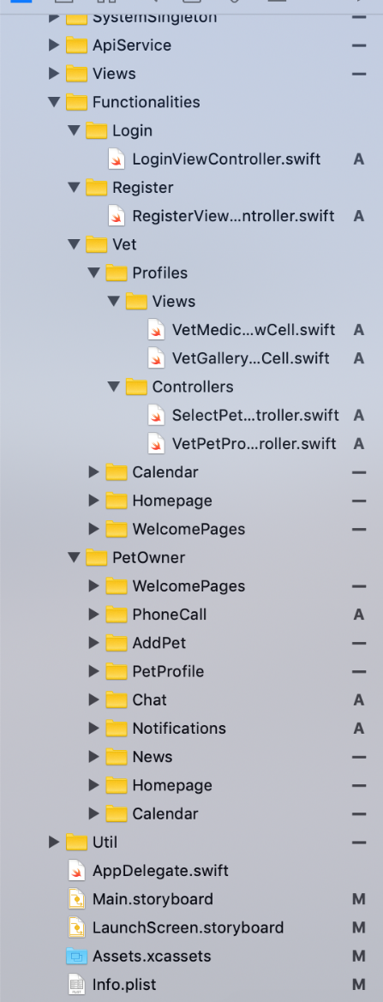Functionalities* paketa nalaze se implementacije svih funkcionalnosti projekta (slika 4.13). Funkcionalnosti logovanja i registracije korisnika su zasebne jer su iste za sve tipove korisnika, dok su ostale funkcionalnosti za veterinare i vlasnike podeljene u različite pakete. Svaki paket sadrži svoje *UIViewController*-ekoji dohvataju podatke sa servisa preko statičke *ApiService* klase i prosleđuju ih do odgovarajućeg *UIView*-a, koji ih prikazuje. Od *UIView* komponenti korišćene su *UIButton*, *UITextField*, *UILabel*, *UIImageView*, *UITableView*, *UICollectionView*, *UIDatePicker* i drugi koji su implementirani od strane Swift tehnologije.  
 Functionalities deo 4.14

*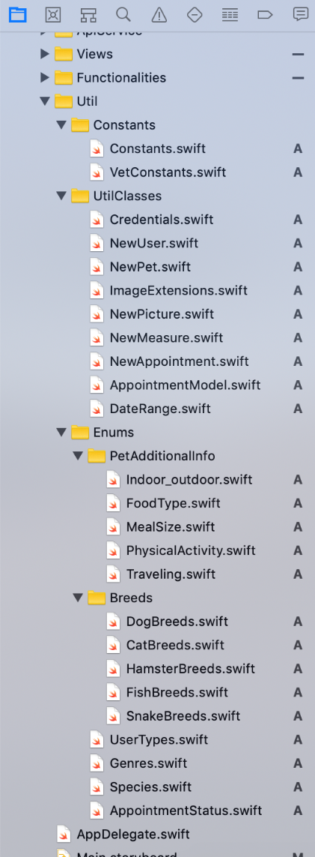Util* paket čine sve pomoćne klase i strukture podataka koje su korišćene u izradi frontend projekta. To su na primer klase u koje su smeštene sve konstante kao i enum tipovi podataka. Unutar enum-a su smeštene sve vrednosti koje korisnik bira iz padajućih lista koristeći aplikaciju. To su vrednosti kao što su, na primer vrsta i rasa ljubimca kojeg korisnik unosi.  
 Util deo 4.15

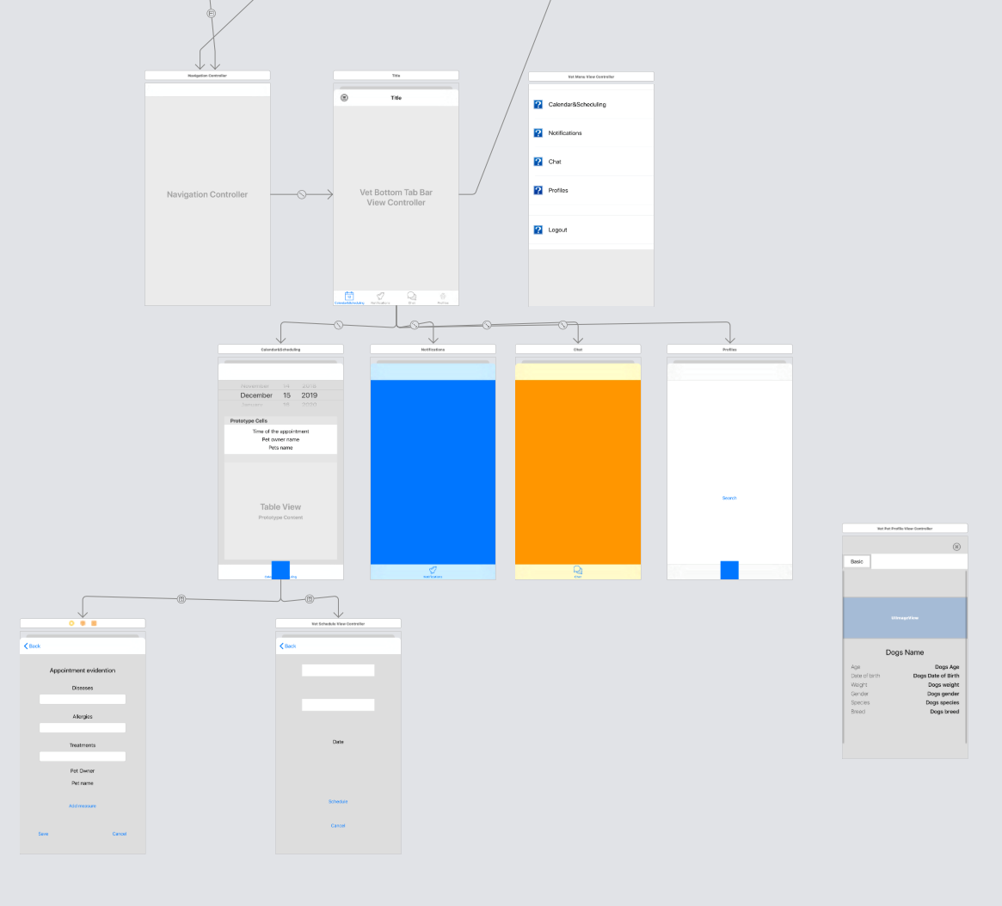

Pravljenje ekrana 4.16

Pravljenje ekrana unutar Xcode okruženja radi se u *Storyboard*-u (slika 4.16). Svaki ekran ima zaseban *UIView* i *UIViewController*. Ovaj način je vrlo pogodan za brzo i uredno pravljenje svih ekrana, jer uz pomoć miša možemo prevlačiti sve UI komponente kao što su *UIButton*, *UILabel* i druge. Podatke svim tim komponentama dodeljujemo preko *UIViewController-a*. Ekrani su međusobno povezani preko *Segue*-ova. Svaki *Segue* ima svoj jedinstveni identifikator i ima svoj početni i destinacioni *UIViewController*. Izvršavanje *Segue*-a možemo uraditi iz koda, jer svaki *UIViewController* ima metodu *performSegue* koja kao parametar prima identifikator *Segue*-a. Drugi način za izvršavanje *Segue*-a je da ga vežemo za neki *event*, kao što je klik dugmeta i slično.

* 1. Problemi

Tokom implementiranja projekta javilo se nekoliko problema i poteškoća.

Prvi problem nastao je pri samom podešavanju *Xcode* okruženja i pokušaju testiranja aplikacije na samom telefonu umesto na simulatoru.

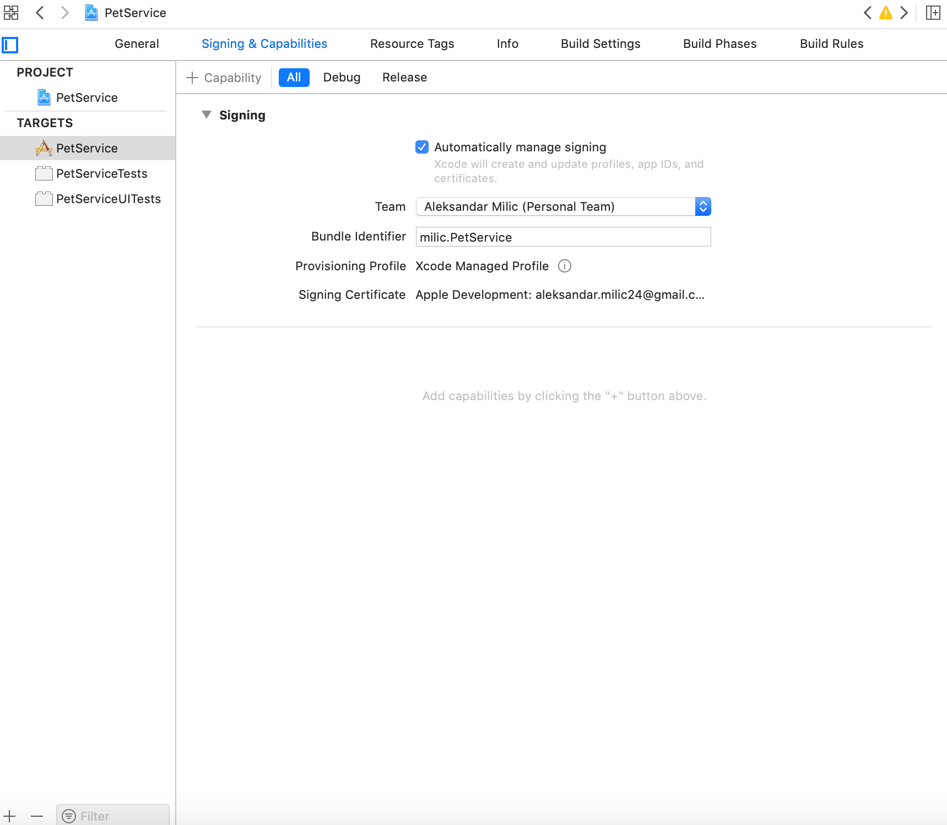

Podešavanje okruženja 4.17

Da bi se to postiglo morao sam da napravim developer nalog sa svojim Apple ID-jem i da ga unutar projekta u *Xcode* okruženju postavim kao tim koji radi na projektu (slika 4.17).

Drugi problem nastao je prilikom komunikacije izmedju forntend i backend dela projekta. Naime, prilikom testiranja servera preko *Postman* aplikacije sve je radilo normalno, ali prilikom slanja http *POST* zahteva sa frontend-a ka backend-u server nije mogao da vidi *body* http zahteva, već ga je stalno postavljao na *null*. To sam rešio tako što sam prilikom svake anotacije *@PostMapping* unutar zagrada dodao da metoda očekuje podatke u *application-json* formatu. To se može videti na slici 4.10 kod metode *createUser*, iznad deklaracije metode može se videti anotacija

*@PostMapping(consumes = “application/json”, produces = “application/json”*.

Treći problem bio je kako dozvoliti telefonu da pristupi *localhost*-u na računaru.

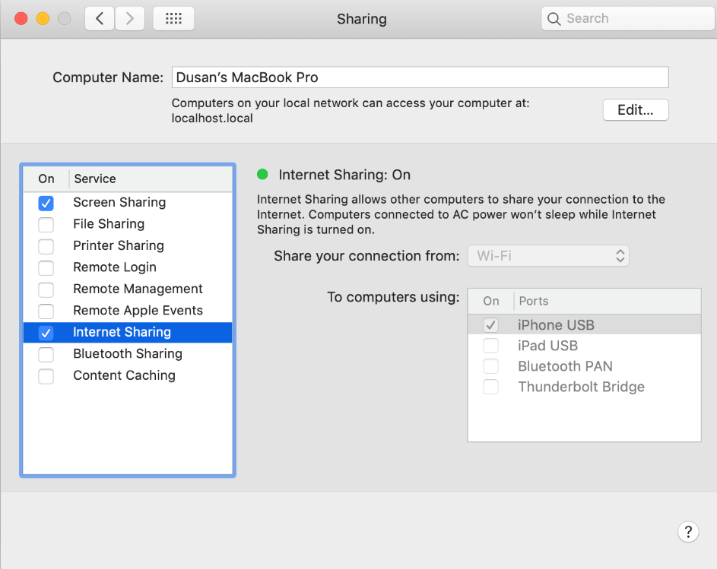

Podešavanje računara 4.18

Da bi rešili taj problem moramo podesiti *Internet Sharing* unutar podešavanja na laptopu. Unutar *Sharing* dela podešavanja sa leve strane liste čekirati *Internet Sharing* a sa desne strane *iPhone USB* (slika 4.18). Pored ovog podešavanja moramo promeniti *url*-ove svih zahteva umesto *localhost:8080/neki_url*, staviti *localhost.local:8080/neki_url*.

Četvrti problem nastao je prilikom razmenjivanja slika između backend i frontend dela. Naime, *JSON* format podržava samo osnove tipove podataka kao što je već navedeno u opisu JSON formata. Ne prima niti niz bajtova niti *Data* tip, zato sam morao preko *base64Encoder*-a da pretvorim sliku u *String* i da je kao takvu razmenjujem između frontend i backend dela.

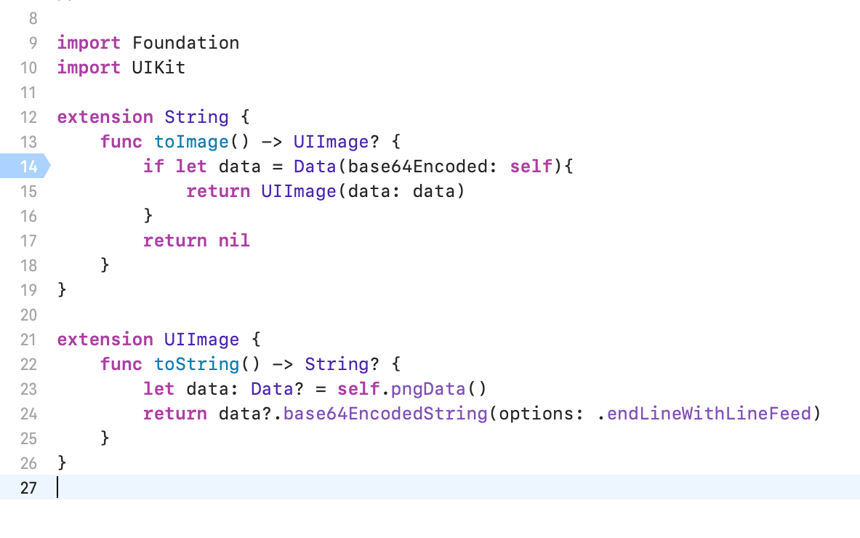

Ekstenzije za UIImage i String 4.19

Zbog toga sam napravio ekstenzije za *UIImage* i *String* tipove podataka (slika 4.19). Unutar *UIImage* klase koja je implementirana od strane *Swift*-a dodao sam novu metodu *toString*. Ta metoda prvo sliku iz *UIImage* pretvori u *Data* tip, a preko *base64Encoder*-a napravi *String*. Unutar *String* klase dodao sam metodu *toImage* koja prvo preko *base64Encoder*-a sliku pretvori iz *String*-a u *Data* tip, a nakon toga napravi novi objekat tipa *UIImage*.

1. Zaključak

Pri izradi ovog rada proučena je iOS mobilna platforma, način na koji se kreiraju iOS mobilne aplikacije kao i alati potrebni za izradu aplikacije. Stečeno znanje primenjeno je na primeru mobilne aplikacije za evidenciju veterinarskih usluga.

Razvijena je jedna mobilna aplikacija koja može biti od velike koristi kako veterinarima tako i vlasnicima ljubimaca. Omogućuje veću preglednost i bolju organizaciju vremena veterinara. Sa druge strane vlasnicima ljubimaca uvek omogućuje uvid u zdravstvene kartone njihovih ljubimaca. Ubrzava i olakšava proces zakazivanja pregleda i samim tim štedi vreme i energiju svih tipova korisnika aplikacije. Sama ideja aplikacije ne mora se zadržati samo na veterinare, već se može primeniti, na primer i u samom zdravstvu kao i u svim organizacijama čiji se posao zasniva na radu sa ljudima.

Pored svih navedenih prednosti korišćenja aplikacije u samom diplomskom radu navedene su i opisane sve tehnologije korišćene za izradu samog projekta, kao i detaljno korisničko uputstvo za korišćenje aplikacije.

Unutar diplomskog rada ubačen je prikaz realizacije celog projekta, kao i detaljno objašnjenje načina na koji funkcioniše cela aplikacija. Može se videti arhitektura celog sistema, kao i određena rešenja na probleme koji su se pojavili tokom izrade samog projekta.

Sama aplikacija svakako sadrži dosta prostora za unapređenje. Prva stvar koja se može unaprediti su *Push notifikacije*. To su notifikacije koje se pojavljuju na vrhu ekrana čak i kada sama aplikacija nije aktivna. Te notifikacije mogu stizati na primer kao podsetnici za zakazani termin na dan termina. Drugo unapređenje može biti da sam veterinar može da otkaže pregled, gde će nakon što veterinar promeni stanje nekog zakazanog termina tom korisniku čiji je termin otkazan stići *Push notifikacija*. Još jedno od unapređenja može biti da veterinar može da postavi podsetnik vlasniku sa tačnim vremenom u koje bi vlasnik trebao da da određeni lek svom ljubimcu. Onda bi se, kada dođe taj momenat, vlasniku aktivirao alarm na telefonu sa tekstom podsetnika.

1. Literatura

[1] Raywenderlich Tutorial Team, iOS Apprentice eight edition Beginning iOS Development with SwiftUI and UIKit

[2] Raywenderlich Tutorial Team, Swift Apprentice fifth edition Beginning Programming with Swift

[3] Apple Developer Documentation

<https://developer.apple.com/>

[4] Spring by Pivotal Documentation

<https://spring.io/>

[5] Json

<https://www.json.org/json-en.html>

[6] Http requests

<https://www.tutorialspoint.com/http/index.htm>

[7] PostgreSQL

<https://www.postgresql.org/>

[8] Swift

<https://www.weheartswift.com/>

[9] Maven

<https://maven.apache.org/guides/>

[10] How to connect to localhost from an iPhone

<https://zeph.co/iphone-localhost-mac>